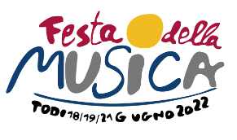
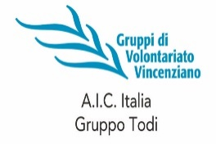

TODI 21 giugno 2022 ore 21:45
TEMPIO S. MARIA della CONSOLAZIONE
in occasione della Festa Europea della Musica
l’Ass. Centro Studi Della Giacoma di Todi

presenta

AVE MARIA, la PREGHIERA in MUSICA

Susanna Rigacci soprano
Pietro Rigacci pianoforte

Programma

Hugo Wolf Nun wandre Maria
Hugo Wolf Die ihr schwebet
Max Reger Wiegenlied
Camille Saint-Saëns Ave Maria
Jules Massenet Ave Maria
Gabriel Fauré En Prière
Olivier Messiaen Premiére Communion dela Viérge
Bruno Rigacci Ave Maria
Giuseppe Verdi Ave Maria
Aston Piazzolla Ave Maria
Leonard Cohen Alleluja

www.centrostudidellagiacoma.it

SUSANNA RIGACCI
soprano

Susanna Rigacci, nata in Svezia da famiglia di musicisti, ha all'attivo una lunga carriera internazionale sia come cantante d'opera che come interprete di musica da camera e musica contemporanea. Per 20 anni è stata voce solista nei concerti che Ennio Morricone ha diretto in tutto il mondo. Tiene masterclass in Italia e all'estero e da 7 anni è responsabile e direttrice dell'Opera Studio a Guardiagrele Abruzzo Festival.

PIETRO RIGACCI
pianoforte

Nel concerto Ave Maria, la preghiera in Musica, la soprano Susanna Rigacci sarà accompagnata al pianoforte dal pianista Pietro Rigacci, diplomato al Conservatorio Luigi Cherubini di Firenze in Pianoforte e Composizione, docente di Composizione prima al Conservatorio di Firenze a soli 22 anni e dal 1978 presso l’Istituto Superiore di Studi Musicali L. Boccherini di Lucca. Si esibisce nelle più importanti sale da concerto internazionali (Londra, Parigi, Roma, Chicago, Mosca, incidendo spesso per la BBC), le sue composizioni ottengono grande apprezzamento, tra cui si segnalano Four songs for Alice per mezzosoprano, percussioni e pianoforte (commissionato dalla presidenza svedese alla UE di Bruxelles), l’opera lirica in 3 atti Sogno di una notte di mezza estate tratta dall’omonima commedia di W. Shakespeare e rappresentata nel 2007 dalla International Opera Theatre di Philadelphia.

Festa europea solidale della Musica
Perché è la Festa di tutti
Raccolta fondi/alimenti non deperibili da destinare alle persone a Todi in difficoltà
c/o TEMPIO della CONSOLAZIONE
Grazie ai musicisti, volontari e a tutti i solidali

